ПОСТ-РЕЛИЗ
о проведении легкоатлетической эстафеты,
посвященной Дню Победы в Великой Отечественной войне
1941-1945 годов, на призы газеты «Сургутская трибуна»,

08 мая 2022 года состоялась легкоатлетическая эстафета на призы газеты «Сургутская трибуна», посвященная Дню Победы в Великой Отечественной войне 1941-45 годов.
Согласно программе мероприятия в эстафете принимали участие команды общеобразовательных организаций города, студентов высших учебных заведений, учащихся средних профессиональных учебных заведений, коллективов организаций и предприятий города, спортивных клубов.
Маршрут Эстафеты проходил по улицам города в 10 этапов: старт – улица Энгельса, затем по улицам Республики, Дзержинского, Ленина, Университетская, финиш – улица Энгельса.
Традиционно завершали прохождение дистанции эстафеты торжественным забегом ветераны спорта, которые пробежали всю дистанцию Эстафеты.
Победителям вручили призы: дипломы, кубки, медали от газеты «Сургутская трибуна».
Призовые места распределились следующим образом:
- 1 группа – сборные команды учащихся общеобразовательных учреждений города:
1 место – МБОУ СОШ № 31
2 место – МБОУ СОШ № 46
3 место – МБОУ № 1
- 2 группа – сборные команды студентов учреждений среднего и высшего профессионального образования, кроме студентов, обучающихся на спортивных направлениях (специальностях):
1 место – Сургутский политехнический колледж
2 место – Сургутский государственный педагогический университет
3 место – Институт нефти и технологий
- 3 группа – сборные команды студентов Сургутского государственного педагогического университета и Сургутского государственного университета, включая студентов, обучающихся на спортивных направлениях (специальностях):
1 место - Сургутский государственный педагогический университет №1
2 место - Сургутский государственный педагогический университет №2
3 место - Сургутский государственный педагогический университет №3
- 4 группа – сборные команды организаций города с общей численностью от 1000 человек:
1 место – ПАО «Сургутнефтегаз»
2 место – ООО Газпромтрансгаз»
3 место – ПАО «Юнипро филиал Сургутская ГРЭС-2»
- 5 группа – сборные команды организаций города общей численностью до 1000 человек:

1 место – БУ ХМАО – Югры «Центр адаптивного спорта»
2 место – Клуб любителей бега «I’m runner»
3 место – Спортивный клуб «Барс»

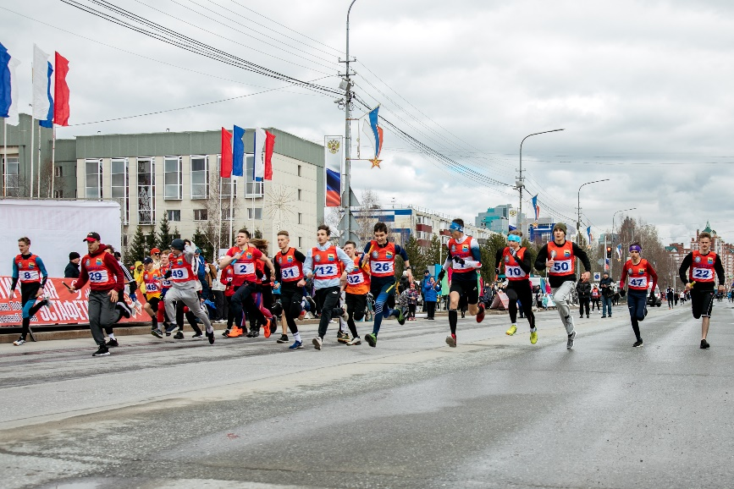

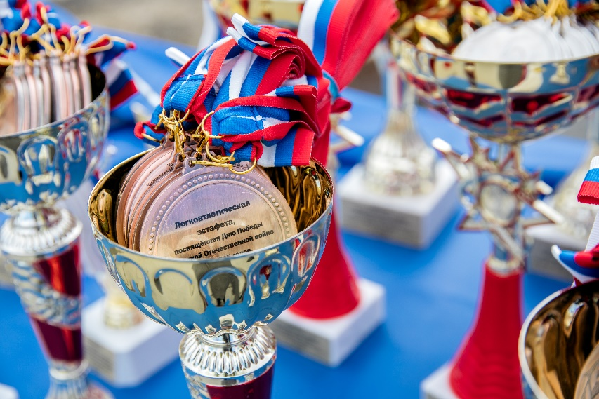

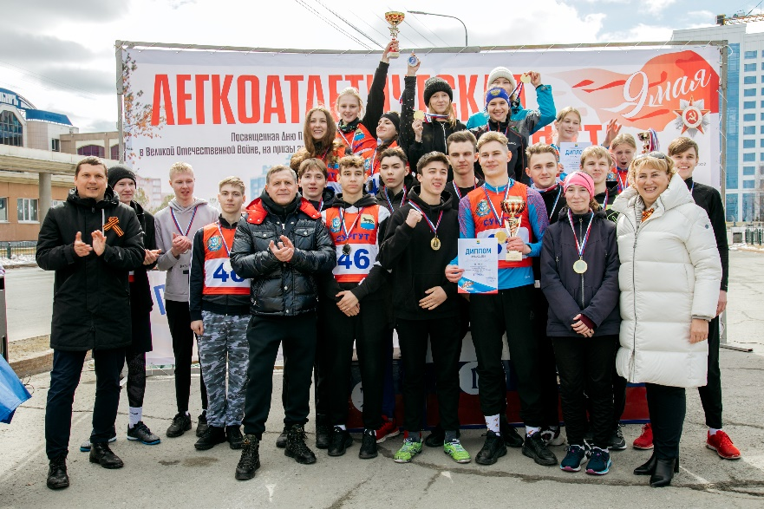

Ссылка на фото https://disk.yandex.ru/d/8DYpWFfcQhvNeA

